2021-жылы Кыргыз Республикасынын экономика ишканаларынын финансысы

2021-ж. Кыргыз Республикасынын экономика ишканаларынын ишмердиги алардын экономикалык жигердүүлүгүн калыбына келтирүү менен мүнөздөлгөн, бул өлкөдө саясий кырдаалдын турукташтыруу менен, ошондой эле COVID-19 пандемиясынан кийинки негативдүү кырдаалды турукташтыруу менен шартталды.
2021-ж. республиканын экономикасында финансылык-чарбалык ишмердиктерди 22,3 миң ишканалар жана уюмдар жүргүздү, мында алардын жалпы санынын 97,2 пайызы (21,7 миң ишканалар) реалдуу (финансылык эмес) секторуна, 2,8 пайызы (628 уюмдар) - экономиканын финансылык секторуна туура келди. Тармактар бөлүнүшүндөгү экономика ишканаларынын жалпы санынын 27,5 пайызы соода чөйрөсүндө, 14,2 пайызы - өнөр-жай тармагында, 11,7 пайызы - курулушта, 10,1 пайызы - кесиптик, илимий жана техникалык ишмердигин жүргүзүүчү уюмдарында ишмердиктерин жүргүздү.
2021-жылы өткөн жылга салыштырмалуу рентабелдүү ишканалардын санынын өсүүсү, дүң кирешенин өсүү темпинин көбөйүсү, операциялык эмес ишмердиктин чыгымдарынын төмөндөшү, ишканалардын материалдык базаны бекемдөөсү байкалган. Акыркы беш жылда 2021-жылдын жыйынтыктары боюнча рентабелдүүлүктүн эң жогорку деңгээли камсыздалган жана сальдолоштурулган пайданын эң чоң көлөмү алынган. Муну менен катар, өз ара төлөмдөрдүн өсүү тенденциясы, банктардын кредиттери жана зайымдар боюнча ишканалардын карыздарынын көбөйүшү сакталып калууда.
Республиканын экономикасында кызмат көрсөтүү чөйрөсүндөгү ишканалардын ишинин акырындык менен калыбына келиши байкалган, бул алардын оң динамикасын көрсөткөн финансылык көрсөткүчтөрү менен тастыкталат. Соода ишканалары, байланыш, транспорт ишмердиги жана жүктөрдү сактоо ишканалары дүң кирешенин көлөмүн көбөйттү жана пайда алышты, анын суммасы мурунку жылдын деңгээлинен бир кыйла (3 эседен ашык) ашты. Мейманкана жана ресторан кызматтарды көрсөтүүлөрүндө дагы жакшыруусу байкалды, алардын кирешелеринин (дүң кирешесинин) көлөмү 2020-жылга салыштырмалуу 3,7 эсеге өстү. Мында алар тарабынан алынган чыгымдарга карабастан алардын көлөмү ушул эле мезгилде 2,4 эсеге кыскарды. Ошондой эле көрсөткүчтөрүнүн жакшыруусу курулуш секторунда байкалды, анда ишканалардын кирешелери 1,5 эсеге, ал эми сальдолоштурулган пайда - дээрлик 5 эсеге өстү.
Экономика ишканаларынын продукциясын (товарларды, иштерди жана кызмат көрсөтүүлөрдү) сатуудан түшкөн кирешелердин (дүң кирешенин) көлөмү 2021-ж. 696 476,4 млн. сомду түздү. Негизги үлүшү - 90,8 пайызы же 632 638,4 млн. сому экономиканын реалдуу сектордун ишканаларына туура келди, ал эми кирешенин жалпы көлөмүнүн 9,2 пайызын (63 838,0 млн. сомун) финансылык сектордун уюдары түздү.
Экономика ишканаларынын финансылык көрсөткүчтөрү
(млн. сомов)
 | 2020 | 2021
Продукцияларды (иштерди, кызмат көрсөтүүлөрдү) сатуудан  түшкөн акча (дүң киреше) | 547 653,1 | 696 476,4
Операциялык эмес кирешелер жана чыгымдар (-) | -60 289,8 | -18 332,8
Сальдолоштурулган финансылык жыйынтык  (пайдадан чыгым кемитилет) | 24 752,5 | 114 505,3
Рентабелдүү ишканаларынын пайдасы | 97 287,9 | 145 982,4
Рентабелдүү эмес ишканаларынын чыгашалары | 72 535,4 | 31 477,1
Продукцияларды (иштерди, кызмат көрсөтүүлөрдү) өндүрүүгө  жана иштетүүгө кеткен чыгымдар | 462 140,5 | 563 630,8
Негизги каражаттардын орточо жылдык наркы | 501 116,2 | 540 859,6
Өткөн жылы кирешенин жалпы көлөмүнүн жарымынан көбү (56,7 пайызы) өнөр жай секторунун ишканалары тарабынан алынды, мында алардын 30,4 пайызы негизги металлдардын өндүрүү боюнча ишканаларына туура келди. Финансылык ортомчулук жана камсыздандыруу, ошондой эле дүң жана чекене соода уюмдары тарабынан жалпы кирешенин көлөмүнүн 9,4 пайыздан, курулуш - 7,9 пайызы, транспорт ишмердиги жана жүктөрдү сактоо - 4,8 пайызы, байланыш ишканалары тарабынан - 3,7 пайызы алынган.
2021-жылдын жыйынтыктары боюнча экономика ишканалары тарабынан оң сальдолоштурулган финансылык жыйынтык 114 505,3 млн. сом өлчөмүндө пайда алынды, бул мурунку жылдын пайдасынын көлөмүн 4,6 эсеге ашты. Рентабелдүү ишканалардын салыштырмалуу салмагы 35,6 пайыз деңгээлинде аныкталды, ал эми чыгашанын үлүшү иштеп жаткан ишканалардын жалпы санынын 19,1 пайызын түздү.
Пайданын эң көп көлөмү жалпы суммасынын 82 пайызы же 94 003,4 млн. сому - финансылык эмес (реалдуу) сектордун уюмдары тарабынан алынды. Экономиканын финансылык секторунун ишканаларынын үлүшүнө жалпы пайданын көлөмүнүн 18 пайызы же 20 501,9 млн. сому туура келди.
Экономика ишканаларынын сальдолоштурулган финансылык жыйынтыгы
(млн. сом)
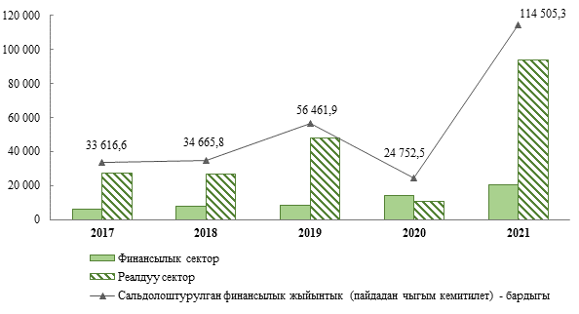
2021-жылы сальдолоштурулган пайданын негизги көлөмү негизги металлдарды жана даяр металл буюмдарын өндүрүү ишканалары (38 044,4 млн. сом), соода уюмдары (23 036,8 млн.), банктар (16 995,9 млн.), транспорт ишмердиги жана жүктөрдү сактоо (7 105,8 млн.) жана байланыш уюмдары (6 558,4 млн. сом) тарабынан алынды.
2021-ж. экономиканын ишканалары тарабынан алынган сальдолоштурулган пайданын олуттуу көлөмү акыркы беш жылдын ичинде 16,4 пайыз өлчөмүндөгү эң көп сатуулардын рентабелдүүлүк деңгээлинин жетишисине себеп болду. Ошентип, республиканын экономиканын ишканалары тарабынан алынган дүң кирешенин 1 сомунан орточо 0,16 сом (16 тыйын) пайда алынды, бул рентабелдүүлүктүн орточо деңгээлине ылайык келди.
2021-ж. финансылык ортомчулук жана камсыздандыруу уюмдары, соода, маалымат жана байланыш, транспорт ишмердиги жана жүктөрдү сактоо, металл эмес минералдык продукцияларды өндүрүү ишканалары, кыймылсыз мүлк операциялары чөйрөсүндө, кесиптик, илимий жана техникалык ишмердик ишканалары сатуулардын рентабелдүүлүгүнүн эң жогорку (20 пайыздан жогору) деңгээлине жетишти.

Экономика ишканаларынын сатуулардын рентабелдүүлүгү
(пайыз)
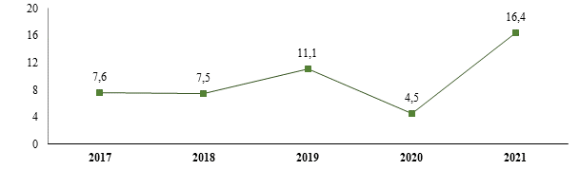
Муну менен бирге, мунайзат продуктуларын өндүрүү ишканаларында, химиялык өнөр жай, электр энергияны өндүрүү (чыгаруу), аны берүү жана бөлүштүрүү ишканаларында рентабелдүүлүктүн (чыгашалуулуктун) терс маанилери белгиленди.

_____________________________________________________________________________________________
Финансы статистикасы бөлүмү |e-mail: m.abdukadirova@stat.kg; |тел. + 996 (312) 626073,625591
Пайдалануучулар расмий статистиканын маалыматтарын жана тиешелүү метамаалыматтарды пайдаланууда алардын булагына шилтеме көрсөтүүгө милдеттүү ("Расмий статистика жөнүндө" Кыргыз Республикасынын Мыйзамынын 30-беренеси).

2022-жылдын 22 сентябры

Айлантуу чөйрөсүндөгү ишканалар үчүн.

